**LAPORAN PRAKTIKUM KECERDASAN BUATAN**

**SPK PEMILIHAN JURUSAN SMK KECUP MANJA**



**Disusun Oleh :**

Romy Pratama 1515015018

Ade Widyatama D. B. 1515015042

Triyanti Wafda M. 1515015049

**Asisten Praktikum :**

|  |  |  |
| --- | --- | --- |
| Niken Novirasari  1415015064 | M. Hilmy Ady S.  1415015058 | Anisa Nur Afiyah  1415015068 |

**PROGRAM STUDI TEKNIK INFORMATIKA**

**JURUSAN TEKNOLOGI INFORMASI DAN KOMUNIKASI**

**FAKULTAS ILMU KOMPUTER DAN TEKNOLOGI INFORMASI**

**UNIVERSITAS MULAWARMAN**

**2017**

**KATA PENGANTAR**

Dengan mengucapkan puji dan syukur ke hadirat Tuhan Yang Maha Esa yang telah memberikan berkat, rahmat, serta karunia-Nya, sehingga kami dapat menyelesaikan Laporan Praktikum pada Mata Kuliah Kecerdasan Buatan ini dengan judul “SPK Pemilihan Jurusan SMK Kecup Manja “.

Namun dalam penyusunannya, kami menyadari masih banyak kekurangan dan jauh dari taraf kesempurnaan. Oleh karena itu, kami sangat mengharapkan kritik dan saran yang bersifat membangun guna sempurnanya Laporan ini.

Atas dukungan moral dan materi yang diberikan dalam penyusunan laporan ini, maka kami mengucapkan banyak terima kasih kepada Ibu Masna Wati, S.Si, MT dan Ibu Joan Angelina selaku dosen pengampu mata kuliah Kecerdasan Buatan serta kepada kak Niken Novirasari, kak M. Hilmy Ady S. , dan kak Anisa Nur Afiyah selaku asisten praktikum Kecerdasan Buatan.

Semoga Laporan ini dapat berguna bagi kami sendiri maupun orang yang membacanya. Sebelumnya kami mohon maaf atas kesalahan kata-kata yang kurang berkenan. Kami memohon kritik dan saran yang membangun demi perbaikan di masa depan.

Samarinda, 3 Mei 2017

Kelompok 11

**DAFTAR ISI**

**Halaman Judul**

**Kata Pengantar** i

**Daftar Isi** i**i**

**Daftar Tabel** iv

**Daftar Gambar**  v

**BAB I Pendahuluan** 1

1.1. Latar belakang 1

1.2. Rumusan masalah 1

1.3. Batasan masalah 2

1.4. Tujuan dan Manfaat 2

**BAB II Landasan Teori**  3

2.1 Fungsi-Fungsi Visual Prolog yang Digunakan 3

2.1.1 Unifikasi dan Lacakbalik 3

2.1.2 Data Object Sederhana dan Jamak 4

2.1.3 Perulangan dan Rekursi 4

2.1.4 List 5

2.1.5 Section Facts 5

2.2 Teori Keilmuan yang Diimplementasikan .... 5

2.2.1 Sistem Pendukung Keputusan 5

2.2.2 Simple Additive Weighting(SAW) 6

**BAB III Metodologi** 8

3.1 Alur Pembuatan Sistem 8

**BAB IV Hasil dan Pembahasan** 10

4.1 Tabel Keputusan 10

4.2 Analisis Aplikasi 10

**BAB V Penutup** 12

5.1 Kesimpulan 12

5.2 Saran 12

**Daftar Pustaka**  13

**Lampiran**  14

1 Source Code 14

2 Kartu Konsul 15

**DAFTAR TABEL**

Tabel 4.1 Tabel Keputusan 10

**DAFTAR GAMBAR**

Gambar 2.1 Formula atau Rumus Normalisasi 6

Gambar 2.2 Preferensi 7

Gambar.3.1 Alur Pembuatan Sistem 8

Gambar.4.1 Screenshot Program 10

Gambar 4.2 Screenshot Program 2 11

Gambar 2 Kartu Konsul 15

**BAB I**

**PENDAHULUAN**

* 1. **Latar Belakang**

Lembaga pendidikan setiap tahunnya terus berusaha meningkatan mutu pendidikan khususnya Sekolah Menengah Kejuruan (SMK) dengan harapan lulusannya dapat memiliki ketrampilan dan keahlian lebih dibandingkan sekolah sederajat, hal tersebut dilakukan demi meningkatkan kualitas lulusan sehingga siap memasuki dunia kerja. Antusias siswa lulusan SMP untuk masuk SMK cukup besar,tetapi kebanyakan mereka kurang matang untuk memilih jurusan yang ada sesuai kemampuannya, akibatnya cukup banyak siswa baru yang gagal di tengah jalan ketika mereka sudah diterima di SMK, banyak juga kasus siswa yang merasa tidak cocok dengan jurusan yang dipilihnya ketika ia telah memperoleh pelajaran disekolah.

Jumlah jurusan yang ada pada SMK tersebut terdiri dari tiga jurusan yaitu jurusan akuntansi, administrasi perkantoran, dan TKJ. Pemilihan masing-masing jurusan didasarkan pada ketentuan nilai yang disyaratkan pada masing-masing jenis jurusan.

Berdasarkan hal tersebut untuk membantu penentuan dalam pemilihan jurusan seorang siswa, maka dibutuhkan sebuah sistem pendukung keputusan dengan metode*SAW*(*Simple additive weighting*) dengan kriteria-kriteria  yang telah ditentukan.

* 1. **Rumusan Masalah**

Bagaimana merancang sebuah sistem pendukung keputusan dengan menggunakan metode SAW (*Simple Additive Weighting*) untuk menentukan pemilihan jurusan di SMK berdasarkan bobot dan kriteria yang sudah ditentukan.

* 1. **Batasan Masalah**

Pembuatan SPK dalam menentukan pemilihan jurusan bagi calon siswa baru di SMK.

* 1. **Tujuan dan Manfaat**

Sistem pendukung keputusan yang dibuat diharapkan dapat menghasilkan rekomendasi jurusan bagi calon siswa baru di SMK  sehingga mempermudah tim penjurusan untuk mendapatkan jurusan yang tepat berdasarkan kemampuan yang dimiliki calon siswa baru.

**BAB II**

**LANDASAN TEORI**

**2.1. Fungsi-fungsi *Visual Prolog* yang Digunakan**

Berikut ini adalah fungsi – fungsi yang digunakan dalam program yaitu :

**2.1.1. Unifikasi dan Lacakbalik**

Pada waktu *Visual Prolog* mencoba untuk mencocokkan suatu panggilan (dari sebuah *subgoal*) ke klausa (pada *section clauses*), maka proses tersebut melibatkan suatu prosedur yang dikenal dengan unifikasi (*unification*), yang mana berusaha untuk mencocokkan antara struktur data yang ada di panggilan (*subgoal*) dengan klausa yang diberikan. Unifikasi pada Prolog mengimplementasikan beberapa prosedur yang juga dilakukan oleh beberapa bahasa tradisional seperti melewatkan parameter, menyeleksi tipe data, membangun struktur, mengakses struktur dan pemberian nilai (*assignment*). Pada intinya unifikasi adalah proses untuk mencocokkan dua predikat dan memberikan nilai pada variabel yang bebas untuk membuat kedua predikat tersebut identik. Mekanisme ini diperlukan agar Prolog dapat mengidentifikasi klausa-klausa mana yang dipanggil dan mengikat (*bind*) nilai klausa tersebut ke variable.

Pada waktu menyelesaikan masalah, seringkai seseorang harus menelusuri suatu jalur untuk mendapatkan konklusi yang logis. Jika konklusi ini tidak memberikan jawaban yang dicari, orang tersebut harus memilih jalur yang lain. Perhatikan permainan maze berikut. Untuk mencari jalan keluar dari maze, seseorang harus selalu mencoba jalur sebelah kiri terlebih dahulu pada setiap percabangan hingga menemukan jalan buntu. Ketika menemukan jalan buntu maka orang tersebut harus kembali ke percabangan terakhir (*back-up*) untuk mencoba lagi (*try again*) ke jalur kanan dan jika menemukan percabangan lagi maka tetap harus mencoba jalur kiri terlebih dahulu. Jalur kanan hanya akan sekali-sekali dipilih. Dengan begitu orang tersebut akan bisa keluar dari maze, dan memenangkan permainan. Metode balik-ke-atas-dan-coba-lagi (*backing-up-and-trying-again*) ini pada Visual Prolog disebut lacakbalik (*backtracking*). Visual Prolog menggunakan metode ini untuk menemukan suatu solusi dari permasalahan yang diberikan.*Visual Prolog* dalam memulai mencari solusi suatu permasalahan (atau *goal*) harus membuat keputusan di antara kemungkinan-kemungkinan yang ada. Ia menandai di setiap percabangan (dikenal dengan titik lacak balik) dan memilih subgoal pertama untuk telusuri. Jika subgoal tersebut gagal (ekivalen dengan menemukan jalan buntu), Visual Prolog akan lacakbalik ke titik lacakbalik (*back-tracking point*) terakhir dan mencoba alternatif subgoal yang lain.

**2.1.2. Data Object Sederhana dan Jamak**

Data *object* sederhana terdiri dari 2 yaitu variabel atau konstanta. Konstanta yang dimaksud tidak sama dengan konstanta simbolis yang ditulis di *section* constants pada bagian program. Yang dimaksud dengan konstanta di sini adalah apapun yang diidentifikasikan sebagai sebuah *object* bukan *subject* yang nilainya bisa bervariasi, seperti sebuah karakter (char), angka (integer atau real) atau sebuah atom (symbol atau string).

Data object jamak memperlakukan beberapa informasi sebagai sebuah item tunggal. Contohnya : tanggal 1 desember 1999. Tanggal tersebut terdiri dari 3 jenis informasi yaitu hari, bulan dan tahun.

**2.1.3. Perulangan dan Rekursi**

Prolog menyediakan dua jenis perulangan yaitu lacakbalik (mencari jawaban jamak dari satu pertanyaan) dan rekursi (prosedur pemanggilan dirinya sendiri).

* **Lacakbalik**

Ketika suatu prosedur melakukan lacakbalik, prosedur akan mencari alternatif jawaban dari sebuah goal yang sudah terpenuhi. Lacakbalik merupakan salah satu cara untuk melakukan proses perulangan.

* **Rekursi**

Cara lain untuk melakukan perulangan adalah melalui rekursi. Prosedur rekursi adalah prosedur yang di dalamnya ada pemanggilan terhadap dirinya sendiri. Prosedur rekursi dapat merekam perkembangannya karena ia melewatkan (*passing*) pencacah, total, dan hasil sementara sebagai argumen dari satu iterasi ke iterasi berikutnya.

**2.1.4. List**

Pada Prolog, yang dimaksud dengan list adalah sebuah object yang didalamnya mengandung sejumlah object yang lain (jumlahnya dapat berubah-ubah). List dalam bahasa pemrograman lain bisa disamakan dengan tipe data pointer (C dan Pascal).

**2.1.5. Section Fact**

Section facts terdiri dari fakta-fakta yang mana fakta-fakta tersebut dapat ditambah dan dihapus secara langsung dari sebuah program pada saat program sedang berjalan (*at run time*). Kita dapat mendeklarasikan sebuah predikat pada section facts dan predikat tersebut dapat digunakan sama halnya seperti kalau dideklarasikan pada section predicates.

**2.2. Teori Keilmuan yang Diimplementasikan**

Berikut ini adalah teori keilmuan yang kita implementasikan , yaitu :

**2.2.1. Sistem Pendukung Keputusan**

SPK-Menurut Wikipedia Pengertian Sistem pendukung keputusan (Inggris: *decision support systems* disingkat DSS) adalah bagian dari sistem informasi berbasis komputer (termasuk sistem berbasis pengetahuan (manajemen pengetahuan)) yang dipakai untuk mendukung pengambilan keputusan dalam suatu organisasi atau perusahaan.

Menurut Moore and Chang, SPK dapat digambarkan sebagai sistem yang berkemampuan mendukung analisis ad hoc data, dan pemodelan keputusan, berorientasi keputusan, orientasi perencanaan masa depan, dan digunakan pada saat-saat yang tidak biasa.

Menurut Litle, Sistem Pendukung Keputusan adalah suatu sistem informasi berbasis komputer yang menghasilkan berbagai alternatif keputusan untuk membantu manajemen dalam menangani berbagai permasalahan yang terstruktur dengan menggunakan data dan model .

Menurut Turban dkk.. (2005), SPK adalah pendekatan berbasis komputer atau metodologi untuk mendukung pengambilan keputusan. Bagian paling penting dari SPK khas adalah data warehouse, yang merupakan subjek berorientasi, terpadu, waktu-varian, non-normalisasi, koleksi *non-volatile* data yang memungkinkan menganalisis sejumlah besar data dari berbagai sumber dengan hasil yang cepat

Secara Umum, Sistem Pendukung Keputusan adalah sebuah sistem yang mampu memberikan kemampuan, baik kemampuan pemecahan masalah maupun kemampuan pengkomunikasian untuk masalah semi terstruktur. Sedangkan secara Khusus, Sistem Pendukung Keputusan adalah sebuah sistem yang mendukung kerja seorang manager maupun sekelompok manager dalam memecahkan masalah semi-terstruktur dengan cara memberikan informasi

**2.2.2 *Simple Additive Weighting(SAW)***

Pengertian Metode *Simple Additive Weighting (SAW)* Salah satu metode yang digunakan untuk menyelesaikan masalah dari *Fuzzy Multiple Attribute Decision Making ( FMADM )* adalah *metode Simple Additive Weighting (SAW)* yaitu suatu metode yang digunakan untuk mencari alternatif optimal dari sejumlah alternatif dengan kriteria tertentu.

Definisi *Metode Simple Additive Weighting (SAW)* sering juga dikenal istilah metode penjumlahan terbobot. Konsep dasar metode SAW adalah mencari penjumlahan terbobot dari rating kinerja pada setiap alternatif pada semua atribut (Pahlevy. 2010). Metode SAW membutuhkan proses normalisasi matriks keputusan X ke suatu skala yang dapat diperbandingkan dengan semua rating alternatif yang ada. Formula untuk melakukan normalisasi tersebut adalah sebagai berikut (Kusumadewi, Harjoko, dan Wardoyo. 2006):

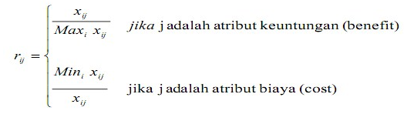

Gambar.2.1 Formula atau Rumus Normalisasi

Dimana:

rij = rating kinerja ternormalisasi

Maxij = nilai maksimum dari setiap baris dan kolom

Minij = nilai minimum dari setiap baris dan kolom

Xij = baris dan kolom dari matriks

Dengan rij adalah rating kinerja ternormalisasi dari alternatif Ai pada atribut Cj; i =1,2,…m dan j = 1,2,…,n.

Nilai preferensi untuk setiap alternatif (Vi) diberikan sebagai :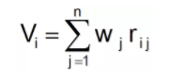

Gambar.2.2 Preferensi

Dimana :

Vi = Nilai akhir dari alternatif

wj = Bobot yang telah ditentukan

rij = Normalisasi matriks

Nilai Viyang lebih besar mengindikasikan bahwa alternatif Ai lebih terpilih

**BAB III**

**METODOLOGI**

**3.1 Alur Pembuatan Sistem**

Pemahaman

Perancangan

Pemilihan

Implementasi

Gambar.3.1 Alur Pembuatan Sistem

a.    Tahap Pemahaman (*Inteligence Phace*)

Tahap ini merupakan proses penelusuran dan pendeteksian dari lingkup problematika serta proses pengenalan masalah. Data masukan diperoleh, diproses dan diuji dalam rangka mengidentifikasikan masalah.

b.    Tahap Perancangan (*Design Phace*)

Tahap ini merupakan proses pengembangan dan pencarian alternatif tindakan / solusi yang dapat diambil. Tersebut merupakan representasi kejadian nyata yang disederhanakan, sehingga diperlukan proses validasi dan vertifikasi untuk mengetahui keakuratan model dalam meneliti masalah yang ada.

c.    Tahap Pemilihan (*Choice Phace*)

Tahap ini dilakukan pemilihan terhadap diantaraberbagai alternatif solusi yang dimunculkan pada tahap perencanaan agar ditentukan/ dengan memperhatikan kriteria–kriteria berdasarkan tujuan yang akan dicapai.

d.    Tahap Impelementasi (*Implementation Phace*)

Tahap ini dilakukan penerapan terhadap rancangan sistem yang telah dibuat pada tahap perancanagan serta pelaksanaan alternatif tindakan yang telah dipilih pada tahap pemilihan.

**BAB IV**

**HASIL DAN PEMBAHASAN**

**4.1 Tabel Keputusan**

Berikut ini adalah tabel keputusan dari spk pemilihan jurusan smk kecup manja

Tabel 4.1 Tabel Keputusan

|  |  |  |  |  |
| --- | --- | --- | --- | --- |
|  |  | Admin Kantor | Akuntansi | TKJ |
| 1 | Matematika | Y | Y | Y |
| 2 | B.Indonesia | Y | Y |  |
| 3 | B.Inggris | Y |  | Y |
| 4 | IPA |  | Y | Y |
| 5 | TIK |  |  | Y |

**4.2 Analisis Program**

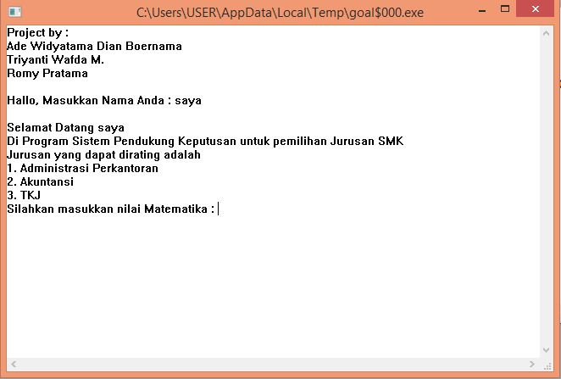

Gambar.4.1 *Screenshot* Program

Gambar di atas adalah salah satu screenshot dari program yang telah dibuat. Dari program di atas user harus memasukkan nama terlebih dahulu untuk dapat mengetahui jurusan yang didapatkan. Setelah memasukkan nama mulailah untuk memasukkan nilai mata pelajaran yang tertera yaitu matematika dan pelajaran lainnya.

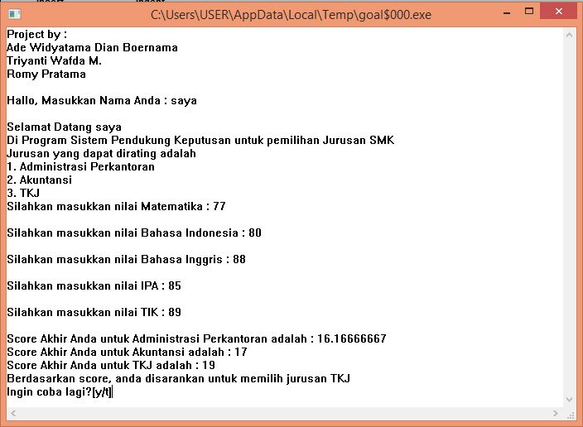

Gambar.4.2 *Screenshot* Program 2

Setelah user memasukkan nilai maka dilakukan perhitungan dan didapatkan score untuk masing-masing jurusan. Untuk score yang mendapatkan nilai tertinggi itulah jurusan yang disarankan untuk dipilih oleh user.

**BAB V**

**PENUTUP**

**5.1 Kesimpulan**

Berdasarkan uraian di atas maka dapat disimpulkan bahwa spk adalah adalah bagian dari sistem informasi berbasis komputer (termasuk sistem berbasis pengetahuan (manajemen pengetahuan)) yang dipakai untuk mendukung pengambilan keputusan dalam suatu organisasi atau perusahaan. Spk yang kita gunakan adalah untuk memilih jurusan disebuah SMK dengan metode SAW (Simple Additive Weighting) yaitu suatu metode yang digunakan untuk mencari alternatif optimal dari sejumlah alternatif dengan kriteria tertentu.

**5.2 Saran**

Saran untuk laporan ini adalah masih perlu banyak belajar untuk membuat laporan ini serta berusaha untuk mencari situs-situs yang terpercaya untuk daftar pustaka atau isi dari laporan ini..

**Daftar Pustaka**

<http://vinnick86.blogspot.co.id/2007/11/unifikasi-dan-lacakbalik.html>

<http://gamrinasagala.blogspot.co.id/2014/06/sistem-pendukung-keputusan-untuk.html?m=1>

<http://anggiramadiah.blogspot.co.id/2014/12/sistem-pengambilan-keputusan.html>

**Lampiran**

1. ***Source Code***

predicates

nondeterm run

nondeterm nilai1(nMatik,nBahasa,nInggris,nIpa,nTik)

nondeterm nilai2(norNilaiAd,norNilaiAk,norNilaiTkj,nBahasa,nInggris,nIpa,nTik)

clauses

run:-

write("Hallo, Masukkan Nama Anda : "),readln(Y),nl,

write("Selamat Datang ",Y),nl,

write("Di Program Sistem Pendukung Keputusan untuk pemilihan Jurusan SMK"),nl,

write("Jurusan yang dapat dirating adalah"),nl,

write("1. Administrasi Perkantoran"),nl,

write("2. Akuntansi"),nl,

write("3. TKJ"),nl,

write("Silahkan masukkan nilai Matematika : "),readint(C1),nl,

write("Silahkan masukkan nilai Bahasa Indonesia : "),readint(C2),nl,

nilai1(C1,C2,C3,C4,C5),

write("Ingin coba lagi?[y/t]"),readchar(X),loop(X),nl.

goal

write("Project by : "),nl,

name(["Ade Widyatama Dian Boernama","Triyanti Wafda M.", "Romy Pratama"]),nl,

run.

1. **Kartu Konsul**

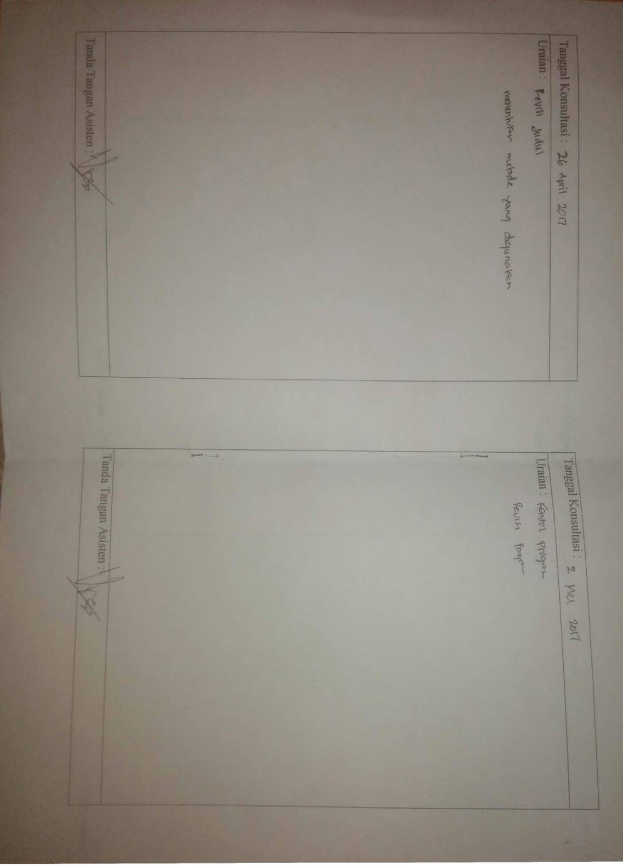

Gambar 2 Kartu Konsul